13 день
17.07.2019 год
День «КВАЗАР»

 | 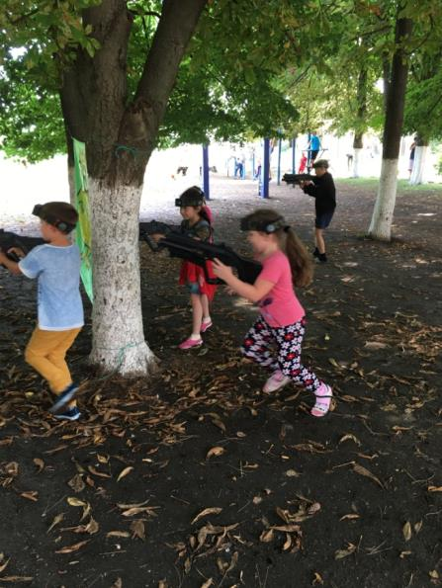
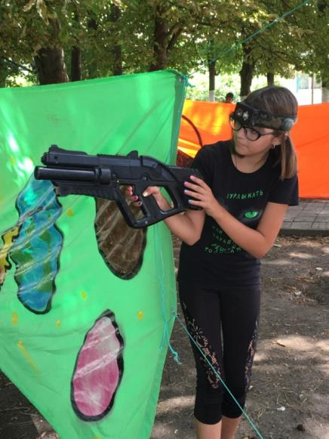 | 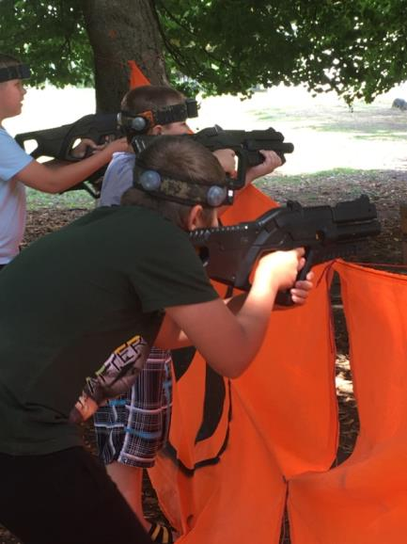
Развлекательная программа «Лазертаг», которую провела команда «Краски» из г.Краснодара

